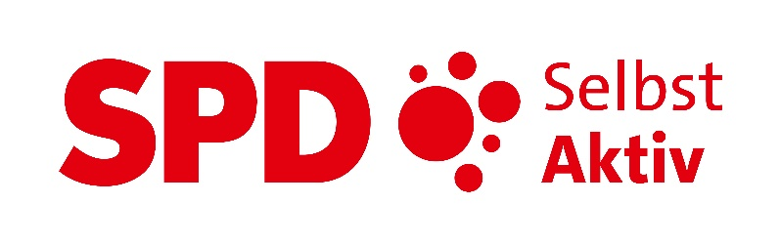

**Selbst Aktiv-Kurier 2025-01**

Editorial  
2025, ein ganz besonderes Jahr?  
Doch wohl eher nicht für uns. Wir kämpfen weiter für Inklusion und Barrierefreiheit, machen Behindertenpolitik, tragen unsere Interessen in die Partei und die Interessen der Partei nach außen. Und damit sind wir schon beim wichtigsten aktuellen Thema, der Bundestagswahl 2025 am 23. Februar.

Wir haben uns viel vorgenommen, indem wir die SPD zu einer inklusiven Partei verwirklichen wollen. Und da wir bundesweit die einzigen parteiinternen Interessenvertreter sind, die sich vorwiegend um die Belange der Menschen mit Behinderungen politisch auf allen Gliederungen kümmern, bedeutet das, wir machen auch aktiven Wahlkampf.   
Dazu haben wir einiges an Material entworfen, welches unseren Gliederungen zur Verfügung steht, auch werden wir unsere Präsenz in den sozialen Medien erhöhen.

Natürlich liefert unser Selbst Aktiv Kurier auch noch mehr Informationen über die Welt für und über Menschen mit Behinderungen. Aber vorweg muss erst einmal etwas Wichtiges gesagt werden:

**Wir wünschen ein frohes und erfolgreiches 2025**

Eure Selbst Aktiv-Redaktion

**Inhaltsverzeichnis**

Editorial 1

**Inhaltsverzeichnis** 2

Selbst Aktiv auf dem Bundesparteitag in Berlin 3

AG Selbst Aktiv unterstützt Bundestagswahlkampf 2025 6

Für eine gerechtere und diskriminierungsfreiere Gesellschaft 7

Niemand darf wegen einer Behinderung benachteiligt werden! 9

Selbst Aktiv Sachsen-Anhalt ist mit 10 Anträgen dabei 10

Antrag der AG Selbst Aktiv Bremen zur barrierefreien Umgestaltung der Domsheide. 12

Selbst Aktiv-Klausur - Region Ost 13

Sozialstaat DDR 14

Aktionspläne zur Umsetzung der UN-Behindertenrechtskonvention auf Landesebene, eine Analyse 17

Kleider machen Leute 17

Wahlkampfunterstützung der AG Selbst Aktiv zur Landtagswahl in Brandenburg am 22. September 2024 18

Pressemitteilung – AG Selbst Aktiv Mittelsachsen 18

Ein Quartal für die Sichtbarkeit von ME/CFS 19

Was ist ME/CFS? 21

Soziallüge Pflegeversicherung 22

Bärbel Bas zum „Peniger Gespräch“ in Penig 23

Führung durch die Gedenkstätte Pirna-Sonnenstein 23

Der Kreisvorstand der AG Selbst Aktiv in der SPD-Mittelsachsen lehnt den Koalitionsvertrag der CDU und der SPD in Sachsen ab 25

Projekt „Umsetzungsbegleitung Bundesteilhabegesetz“ endet, Website bleibt 26

29. Behindertenparlament: Die Inklusion wiederbeleben! 26

Neues aus der Arbeit des DBR 27

Die Landtagswahlen in Sachsen 2024 28

Minderheitsregierung in Sachsen 29

Reha vor Rente: Zukunft der Eingliederungshilfe, Thema in der AG Selbst Aktiv Berlin 31

Studie zum Thema sexuelle Belästigung und Gewalt gegenüber Menschen mit Behinderungen in eigenem/r Wohnraum/Wohngruppe oder Werkstätten für behinderte Menschen 33

„Inklusive Bildung: Was Sie schon immer wissen wollten“ 34

Empfehlungen des Deutschen Vereins für öffentliche und private Fürsorge e.V. zur Altenhilfe 35

Hinweise zum Newsletter „Selbst Aktiv-Kurier“ 36

Impressum: 36

Selbst Aktiv auf dem Bundesparteitag in Berlin  
*Text: Udo Schmidt*

Berlin am 11. Januar 2025, 11:00 Uhr. Der außerordentliche Bundesparteitag 2025 startet mit der Wiedergabe einer großen Lichtershow, die am vorherigen Abend über dem CityCube stattgefunden hat und die Schwerpunkte aus der Wahlkampagne wiedergab. Spektakulär waren der Schriftzug SPD und die Wahlschlagwörter über dem Berliner Himmel zu sehen. Der Wahlkampf zur Bundestagswahl 2025 hat nun offiziell begonnen.   
Erwartungsgemäß wurde Olaf Scholz als unser Kanzlerkandidat für die SPD mit nur 5 Gegenstimmen von den 600 Delegierten und 33 Vorstandsmitglieder der SPD gewählt.

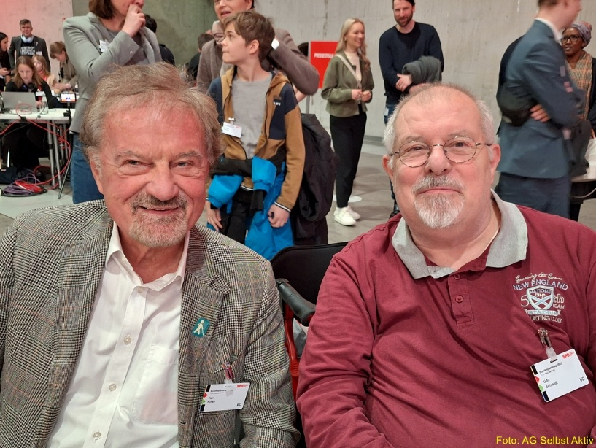Der Selbst Aktiv Bundesvorsitzende Karl Finke und der Stellvertreter Udo Schmidt konnten als Delegierte mit beratender Stimme am Parteitag teilnehmen. Selbst Aktiv hatte sich im Vorfeld aktiv eingebracht, um den Textteil in Bezug auf Inklusion und Teilhabe bestmöglich zu gestalten. Dazu wurden zahlreiche Gespräche mit Mitgliedern der Antragskommission geführt. Gerne hätten wir den einen oder anderen Satz noch ausführlicher oder aussagekräftiger eingebracht. Leider sind wir als AG Selbst Aktiv zwar antragberechtigt aber nicht berechtigt zu Änderungen der Beschlussvorschläge.

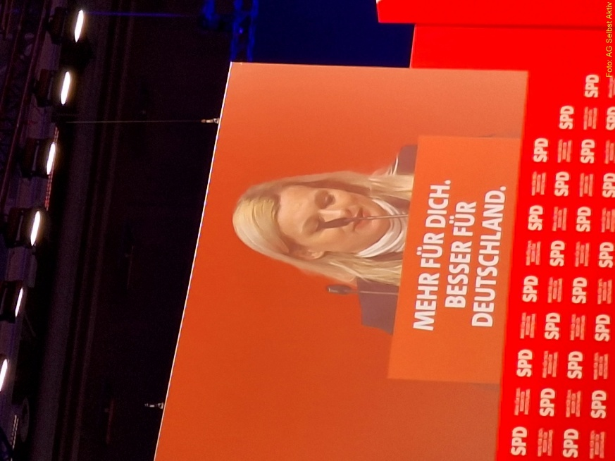Unsere Julia Maiano, Selbst Aktiv Bundesvorstandsmitglied aus Hessen und Kandidatin als Bundestagsabgeordnete sowie Delegierte zum Bundesparteitag, war berechtig, Änderungsanträge an die Antragskommission zu stellen. Nicht alles wurde übernommen, aber immerhin ein wichtiger Satz konnte dank Julia eingebracht werden:   
*„Neben der medizinischen Rehabilitation hat die soziale Rehabilitation für uns hohe Bedeutung.“*

Der Text bezüglich Teilhabe im Regierungsprogramm lautet somit:

**Wir wollen echte Teilhabe in einer inklusiven Gesellschaft.**

Wir setzen uns ein für eine inklusive Gesellschaft, in der Menschen mit Behinderungen ihr Recht auf volle, wirksame und gleichberechtigte Teilhabe verwirklichen können. Dazu werden wir die Barrierefreiheit im privaten und im öffentlichen Bereich verbessern. Wir werden private Anbieter von Waren und Dienstleistungen verpflichten, Barrieren abzubauen oder – wo dies nicht möglich ist – angemessene Vorkehrungen zu ergreifen. Darüber hinaus werden wir die Barrierefreiheit im Wohnungsbau, bei der Mobilität, im Digitalen und in der Gesundheit zu einem Schwerpunkt machen.  
Wir sichern die Verwirklichung des gleichen Rechts auf Arbeit für Menschen mit Behinderungen. Dazu werden wir die Aufnahme einer Arbeit auf dem allgemeinen Arbeitsmarkt verstärkt fördern und die Weiterentwicklung der Werkstätten für behinderte Menschen zügig umsetzen. Dabei werden wir auch die Einkommenssituation der Werkstattbeschäftigten verbessern. Zudem wollen wir neben besseren Chancen für Menschen mit Behinderungen auf dem Arbeitsmarkt auch die Schwerbehindertenvertretungen in den Betrieben sowie die politische Selbstvertretung stärken. Wir wollen die Deutsche Gebärdensprache bundesweit fördern und möglichst viele Menschen beim Erlernen dieser Sprache unterstützen – ob sie darauf angewiesen sind oder nicht. Auf Bundesebene werden wir dazu ein Bundeskompetenzzentrum für Leichte Sprache und Gebärdensprache einrichten. Wir stehen für einen effektiven Gewaltschutz und schärfen die gesetzlichen Regelungen für Gewaltschutzkonzepte in Einrichtungen und Dienstleistungen der Behindertenhilfe. Wir verbessern Rehabilitation und Teilhabe für Menschen mit psychischen Beeinträchtigungen. Ihre Zahl ist in den vergangenen Jahren kontinuierlich angestiegen – auch als Folge der Covid-19-Pandemie. Wir stellen sicher, dass der Bedarf von Menschen mit psychischen Beeinträchtigungen im gegliederten System der Rehabilitation und Teilhabe besser als bisher erkannt und bedarfsorientiert adressiert wird. Wir werden den Aktionsplan für ein diverses, inklusives und barrierefreies Gesundheitswesen zügig umsetzen. Neben der medizinischen Rehabilitation hat die soziale Rehabilitation für uns hohe Bedeutung.

Nicht übernommen wurden diese Vorschläge:  
In der Überschrift den Zusatz:  
 „- Menschen mit Behinderungen stärker miteinbeziehen“

Der Zusatz in der zweiten Zeile:  
 „Wir wollen sicherstellen, dass für blinde und hochgradig sehbehinderte Menschen im Rahmen der medizinischen auch eine soziale Rehabilitation gesetzlich geregelt wird.“  
und statt dem Satz:  
 „Auf Bundesebene werden wir dazu ein Bundeskompetenzzentrum für Leichte Sprache und Gebärdensprache einrichten.“  
hätten wir gerne gehabt:  
 „Auf Bundesebene werden wir dazu ein Bundeskompetenzzentrum für Kommunikationshilfen, Audiodeskription, Leichte Sprache und Gebärdensprache einrichten.“

Leider hat die Zeit nicht gereicht, dass Karl Finke unsere Positionen nochmals mit einer kurzen Rede verteidigen konnte. Um 16:00 Uhr wurde die Debatte aufgrund eines Geschäftsordnungsantrags aus NRW abgebrochen und das Regierungsprogramm, wie von der Antragskommission vorgelegt, beschlossen.

Trotz der nicht eingebrachten Zeilen ist zu erkennen, dass unsere SPD an den vorherigen Versprechen, die Inklusion und Barrierefreiheit betreffen und auch in anderen Teilen des Regierungsprogramms festgeschrieben sind, die aber innerhalb der vergangenen Ampelregierung nicht umsetzbar waren, auch weiterhin im Focus stehen. Als AG Selbst Aktiv werden wir diesen Prozess begleiten.

AG Selbst Aktiv unterstützt Bundestagswahlkampf 2025

Als Bündnis für Freiheit, Gerechtigkeit und Nachhaltigkeit hatte die Ampel-Koalition hohe Erwartungen für mehr Barrierefreiheit geweckt. Zahlreiche Reformvorhaben konnten wir definieren, wichtige Schritte wurden auch umgesetzt, aber vieles wurde in der Koalition zerredet und blockiert und ist nun halbfertig liegen geblieben. Wir haben wichtige Herausforderungen aufgegriffen und auf die politische Tagesordnung gesetzt; wir haben Prozesse auf den Weg gebracht und Lösungen entwickelt. Unser Ziel muss jetzt sein, dass diese Reformvorhaben auf der Tagesordnung bleiben. Das Regierungsprogramm, mit dem wir in den Wahlkampf ziehen, hat die zentralen Punkte wieder aufgegriffen und klar und eindeutig formuliert: Barrierefreies und lebensphasengerechtes Wohnen, barrierefreie Waren und Dienstleistungen auch privater Anbieter, barrierefreie und bezahlbare Mobilität für alle, ein besserer Zugang zum allgemeinen Arbeitsmarkt und die Weiterentwicklung der Werkstätten und eine bessere Entlohnung ihrer Beschäftigten sowie eine bessere Rehabilitation und Teilhabe für Menschen mit psychischen Beeinträchtigungen — das sind unsere wichtigsten inklusionspolitischen Ziele in diesem Wahlkampf (Entwurf Regierungsprogramm, Zeilen 1556-1576: Wir wollen echte Teilhabe in einer inklusiven Gesellschaft).

Diese Forderungen müssen auch im Wahlkampf bereits eine wichtige Rolle spielen, denn sie sind ein zentraler Baustein sozialdemokratischer Zukunftspolitik. Daran arbeiten wir, und dafür bitten wir um deine Unterstützung. Unsere Materialien für den Wahlkampf sind abrufbar unter <https://selbstaktiv.spd.de/dokumente>

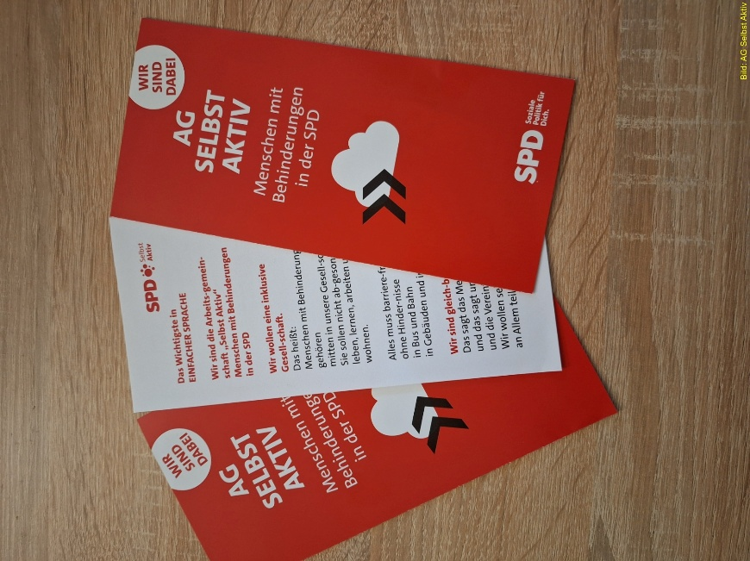Barrierefreiheit ist kein sozialpolitischer Luxus, auf den in Zeiten knapper Haushaltsmittel und fehlenden Wirtschaftswachstums verzichtet werden kann. Barrierefreiheit nützt etwa einem Drittel aller Menschen und bedeutet mehr Lebenskomfort für alle: Senior:innen, Menschen mit zeitweiligen Beeinträchtigungen, aber auch der Familie mit dem Kinderwagen. Menschen mit Behinderungen haben ein Recht auf Teilhabe und Mitgestaltung in allen gesellschaftlichen Bereichen, und unsere Gesellschaft braucht diese Menschen, nicht zuletzt auch in der Arbeitswelt.

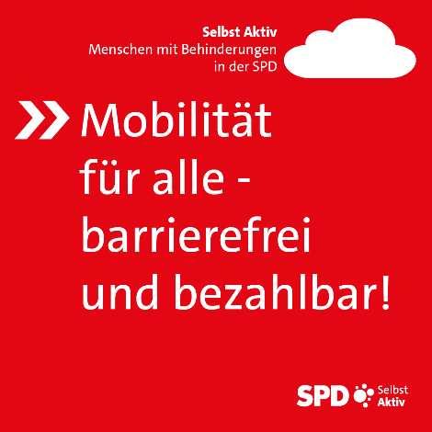 Als AG Selbst Aktiv werden wir weiterhin aktuelle inklusionspolitische Herausforderungen thematisieren und die aktuellen Anforderungen aufgreifen und in den politischen Prozess einbringen, um gemeinsam mit allen Gremien und mit allen Funktions- und Mandatsträger:innen unserer Partei und mit den Betroffenen diese Zukunft zu gestalten.

Sichtbar werden wir auch auf unseren Selbst Aktiv-Profilen in den sozialen Medien mit eigenen Share-Pics.

Für eine gerechtere und diskriminierungsfreiere Gesellschaft

**Fachtag zur AGG-Reform der SPDqueer am Samstag, den 26.10.2024, 12:00-18:00 Uhr im Willy-Brandt-Haus in Berlin**

*Text: Thomas Koch*

Das Allgemeine Gleichbehandlungsgesetz (AGG) als das wichtigste Antidiskriminierungsgesetz will den Gleichheitsanspruch unserer Verfassung durchsetzen – so Lea Beckmann von der Antidiskriminierungsstelle des Bundes in ihrem Vortrag. Wer im Alltag diskriminiert wird – etwa wegen einer Behinderung oder chronischen Krankheit, wegen der ethnischen Herkunft, aufgrund von Rassismus oder Antisemitismus, wegen Geschlecht oder Geschlechtsidentität, wegen der sexuellen Identität, wegen Religion oder Weltanschauung oder wegen des Alters – soll erfahren, dass diese Diskriminierung anerkannt wird und dass es möglich ist, dagegen vorzugehen und die eigenen Rechte durchzusetzen.

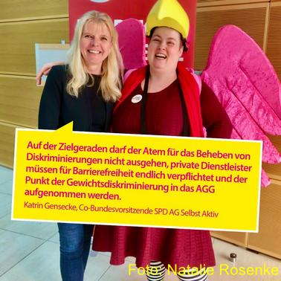Das AGG schützt besonders vor Diskriminierungen am Arbeitsplatz. Wie Reentje Streuter, beim DGB zuständig für Antidiskriminierungsrecht und -politik, im Workshop anhand von Fallbeispielen darstellte, ist es aber nicht leicht, zu erkennen und zu beweisen, dass eine Diskriminierung nach den Merkmalen des AGG vorliegt. Die Beweislast sollte zugunsten der Betroffenen weiter erleichtert werden; die Fristen müssen verlängert werden, in denen Ansprüche nach dem AGG geltend gemacht werden können. Viele Betroffene kennen ihre Rechte nicht und scheuen das Risiko und den Aufwand einer Klage; deswegen gehört auch ein Verbandsklagerecht in das AGG.

In anderen Bereichen ist der Schutz vor Diskriminierung bei Alltagsgeschäften (Vertragsabschluss, Dienstleistungen, ÖPNV) unterschiedlich stark ausgeprägt. Deswegen sollten bei einer AGG-Reform die Diskriminierungsmerkmale und Diskriminierungsbereiche erweitert werden, in denen das AGG greift. Allerdings ist zu befürchten, dass die dringend notwendige Stärkung des Diskriminierungsschutzes durch eine umfassende AGG-Reform in dieser Legislatur nicht mehr gelingt, denn bisher hat das FDP-geführte Justizministerium nicht einmal einen Referentenentwurf vorgelegt; stattdessen ist von einer Evaluierung des AGG die Rede.

Ein sehr interessanter Fachtag in guter Atmosphäre. Danke, dass auch die AG Selbst Aktiv mit dabei sein konnte und unsere Co-Vorsitzende Katrin Gensecke bei der abschließenden Podiumsdiskussion unsere Impulse für eine AGG-Reform beitragen konnte.

Niemand darf wegen einer Behinderung benachteiligt werden!

*Text: Katrin Gensecke*

30 Jahre ist es her, da wurde das Grundgesetz im Artikel 3 mit dem Satz: „Niemand darf wegen einer Behinderung benachteiligt werden!“ ergänzt, und seitdem steht dies als Grundsatz der Gleichstellung im Gesetz.

Zudem jährt sich das Inkrafttreten der UN-Behindertenrechtskonvention zum 15. Mal.

Beide Ereignisse sind herausragend und zählen als Meilensteine in der Behindertenpolitik, die konkretisieren, dass gleichberechtigte Teilhabe von Menschen mit Behinderungen Grund- und Menschenrecht ist.

Bundesarbeitsminister Hubertus Heil hatte am 14. November 2024 diesbezüglich zu einer Festveranstaltung nach Berlin eingeladen. Dem Anlass geschuldet folgte ich der Einladung gleich auf zwei Wegen, nämlich der fachpolitischen Sprecherin der SPD-Landtagsfraktion Sachsen-Anhalt als auch als Co-Bundesvorsitzende Selbst Aktiv.

Hubertus Heil würdigte die Aktivistinnen und Aktivisten der damaligen Behindertenbewegungen aus Ost und West, die sich unermüdlich für diese historische Veränderung eingesetzt haben, und betonte, dass der Einsatz für eine inklusive Gesellschaft nicht nur verteidigt, sondern weiterhin notwendig sei, da das Ziel der vollständigen Gleichstellung noch lange nicht erreicht ist. Man sehe an vielen Stellen dringenden Handlungsbedarf.   
Die Vertreter:innen verschiedener Organisationen und Verbänden behinderter Menschen diskutierten darüber in einer Podiumsdiskussion mit Botschaften zum aktuellen Geschehen in der Behindertenpolitik.

Thematisiert wurde u.a. die Situation an Gesetzesvorhaben zum Allgemeinen Gleichstellungsgesetz (AGG) und zum Behindertengleichstellungsgesetz (BGG), die nach wie vor noch immer nicht die Zielgerade erreichten, weil Vertreter:innen der Ampelregierung diese blockierten. Auch die Werkstattreform lässt noch auf sich warten, allerdings ist man hier schon einen Schritt weiter und 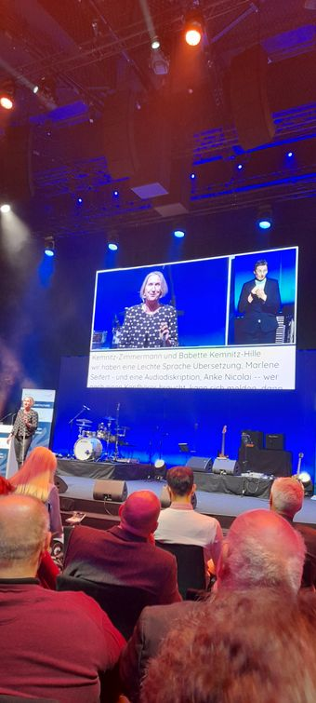plant ein zweites Gesetz zum inklusiven Arbeitsmarkt, was aus der Sicht der Menschen mit Behinderungen zu begrüßen ist.

Nach dem offiziellen Teil konnte ich noch Gespräche mit Holger Hase (Selbst Aktiv LV Mecklenburg-Vorpommern) und Henry Spradau (Selbst Aktiv Bremen) (siehe Foto) führen. Es bleibt festzustellen, dass trotz einiger Erfolge noch viel zu tun ist und das gemeinsam mit der Zielgruppe der Menschen mit Behinderungen. Denn diese werden nicht lockerlassen und für Ihre Rechte weiterkämpfen, das hat die Geschichte gezeigt - Inklusion ist ein Menschenrecht und ist nicht verhandelbar!

Link mit Festveranstaltung:  
<https://www.youtube.com/watch?v=-tEjuaH4usc>

Selbst Aktiv Sachsen-Anhalt ist mit 10 Anträgen dabei

*Text: Katrin Gensecke*

**Selbst Aktiv Sachsen-Anhalt ist mit 10 Anträgen beim Landesparteitag in Quedlinburg erfolgreich!**

Das war schon eine besondere Nummer für die Selbst Aktiven in Sachsen-Anhalt, die bei jedem Parteitag der Antragskommission Aufträge aus unterschiedlichen gesellschaftlichen Ebenen aufträgt und manches Mal schwer ablehnen kann, weil die Forderungen der Anträge gezielt die Lebenssituation behinderter Menschen verbessern soll.

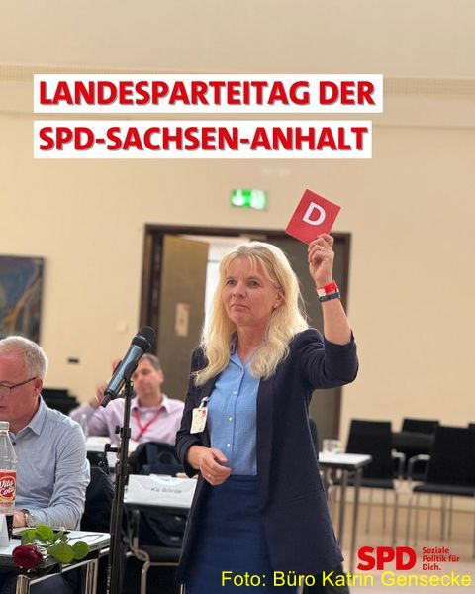Gerade in einem Bundesland, wo übermäßig viele Sondereinrichtungen, wie Wohnheime für behinderte Menschen und Sonderschulen das Ziel einer inklusiven Gesellschaft ausbremsen, war es der Landesvorsitzenden Katrin Gensecke besonders wichtig, einzelne Anträge auf dem Podium einzubringen und so erneut und wiederholt für eine inklusive Arbeitswelt zu werben, was große Unterstützung durch tobenden Applaus der Delegierten erfuhr.

Gerade bei Parteitagen kämpft die AG Selbst Aktiv hier an vorderster Front und bekam gleich zu Beginn der Antragsberatung das Siegel der Drittplatzierten mit der Vielzahl ihrer Anträge, was aber auch mit einem Lob unserer Aktivitäten verbunden war.

In den Anträgen fordern wir u.a. eine unabhängige Beratungsstelle für Eltern mit behinderten Kindern, die beschult und aufgeklärt werden, wie inklusive Beschulung ermöglicht und welche Unterstützungsmaßnahmen hierbei notwendig sind.

Außerdem hat das Land Sachsen-Anhalt noch keinen Inklusionsplan im Bereich des Sports, verfügt über keine barrierefreie Wohnungsdatenbank und zur Partizipation der Zielgruppe von Menschen mit Behinderungen fordern wir ein Behinderten-Parlament nach Bremer Modell.

Alle diese Anträge wurden ohne Korrektur vom Parteitag beinahe einstimmig beschlossen!

So können Parteitage erfolgreich ablaufen. Wir freuen uns sehr über diesen Erfolg.

Antrag der AG Selbst Aktiv Bremen zur barrierefreien Umgestaltung der Domsheide.  
*Text: Udo Schmidt*

Über die Ergebnisse des Landsparteitags vom 9. November 2014 möchte ich euch kurz informieren.

**Der Antrag A 07 (Domsheide barrierefrei gestalten) wurde mehrheitlich eingebracht mit dem Beschlussvorschlag gemäß Antragskommission und lautet somit:**

*Die Domsheide muss bei den anstehenden Planungen der Haltestellenanlage(n) barrierefrei, fahrgastfreundlich und städtebaulich sinnvoll gestaltet werden.*

*Die Senatorin für Senatorin für Bau, Mobilität und Stadtentwicklung wird aufgefordert im Austausch mit Interessenvertretungen von Menschen mit Behinderung eine Optimierung der Barrierefreiheit auf Basis der Option 2.3 zu erarbeiten. Ziel ist es, eine Lösung zu finden, die dem Menschenrecht auf Barrierefreiheit Rechnung trägt und somit ein möglicher jahrelanger Rechtsstreit vermieden werden kann.*

Am Rande des LPT konnte Udo Schmidt mit der Senatorin für Bau, Mobilität und Stadtentwicklung und Genossin, Özlem Ünsal, sowie mit der Sprecherin für Soziales, Familie, Senior:innen und Menschen mit Beeinträchtigungen der SPD-Fraktion, Katharina Kähler, Gespräche führen. Alle mit dem Ziel, die verhärteten Positionen um die Bindung zur Variante 2.3 aufzuheben und Gespräche für Alternativen mit den Behindertenverbänden und dem Landesbehindertenbeauftragten führen zu können.

Die Ziele wurden von beiden auf dem LPT öffentlich in Redebeiträgen bestätigt. Dazu hat unser neu gewählter Landesvorsitzender der SPD, Falk Wagner, in einem Redebeitrag bestätigt, dass die SPD nicht an der Variante 2.3 festhält und offen für Alternativen ist.

Die bedeutet nicht, dass die von uns bevorzugte Variante 5.1 umgesetzt wird und die Bahn und Buslinien nun vor der Glocke gebündelt werden, und auch nicht, dass die Haltestellen an der Domsheide doch auseinandergezogen werden.

Der Erfolgt bezieht sich einzig auf die Tatsache, dass die Variante 2.3 nicht mehr festgelegt ist und gemeinsame Gespräche erfolgen, also die Behindertenvertretungen von der Senatorin für Bau zeitnah eine Einladung zu weiteren lösungsorientierten Gesprächen erhalten. Selbst Aktiv wird mit im Boot sitzen.

Mehr war nicht möglich auf dem LPT zu erringen. Die Redezeit zur Debatte der Anträge war auf jeweils 2 Minuten beschränkt. Trotzdem sind wir mit dem Ergebnis zunächst zufrieden.

Die Unterstützung durch die Demonstranten vor dem LPT und den Flyern hat auf jeden Fall ihre Wirkung erzielt. Unser aller politischer Druck hat ein Aufweichen der Positionen erbracht!

Unser Dank auch an die unterstützenden Aktionisten von Fridays for Future, Einfach Einsteigen, dem BUND und dem Forum Barrierefreies Bremen.

Selbst Aktiv-Klausur - Region Ost  
*Text: Udo Schmidt*

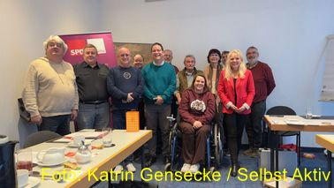Am 2. November 2024 trafen sich Vertreter der Landesarbeitsgemeinschaften von Selbst Aktiv aus Sachsen-Anhalt, Sachsen, Berlin, Brandenburg, Bremen und Niedersachsen im Rahmen eines Klausurtreffens zu einer kommentierten Zusammenfassung der BRK-Konferenz vom 27. Februar 2024 im bcc Berlin zum Thema „Neuer Schwung für die UN-BRK in Deutschland: Wie weiter nach der zweiten Staatenprüfung?“. Als Referent wurde Udo Schmidt (Co-Vorsitzender und stellv. Bundesvorsitzender der AG Selbst Aktiv) eingeladen.

Die Klausur konnte dank des persönlichen Einsatzes von Katrin Gensecke stattfinden und hat dadurch die Zusammenarbeit in der erweiterten Region Ost enger vernetzt. Der Austausch mit den Teilnehmern war intensiv und zielorientiert, um das Wissen um die Herausforderungen der UN-Staatenprüfung als Ansporn für die zukünftige Arbeit von Selbst Aktiv zu verstätigen. Wir haben uns gemeinsam aufgemacht, um die Ziele zu verwirklichen.

Sozialstaat DDR  
**Wie war es in der DDR? Wie lebte man dort?**

*Auszug aus Erinnerungen an seine Zeit in der DDR von Hinrich Kuessner. Mit freundlicher Genehmigung, 7.11.2024 Greifswald.*

In der DDR wurden Menschen gefördert, die arbeiten konnten, von denen der Staat etwas hatte. Zu den Benachteiligten gehörten behinderte Menschen. Im UN-Jahr der Behinderten 1981 führte dasDiakonische Werk in den Züssower Diakonieanstalten eine Veranstaltung durch. Dazu holte ich eine körperbehinderte Frau mit meinem Auto ab. Sie erzählte mir von ihren Problemen, vor allem, dass sie kaum Kontakte hat, weil sie alleine nicht aus dem Haus kommt. In Greifswald hatten viele Häuser Stufen am Eingang. In der DDR gab es kaum Hilfsmittel. Der Rollstuhl aus DDR-Produktion hatte vorne kleine Räder, die in den vielen Löchern auf den Fußwegen stecken blieben. Hohe Bordsteinkanten waren ein weiteres Hindernis. Wir verabredeten auf der Fahrt, dass wir einen Treff für körperbehinderte Menschen gründen. Ich besprach das mit einigen Gemeindegliedern. Wir trafen uns mit zwei körperbehinderten Frauen in einer Pfarrwohnung zu einer Vorbesprechung. Die Wohnung war im 1. Stock. Wir hatten nicht bedacht, dass das für die beiden Frauen ein Problem ist. Sie saßen im Rollstuhl, konnten aber etwas gehen. Sie kämpften sich mühsam die Treppe hoch und runter. Das war für uns eine wichtige Lehrstunde.

Wir fragten in den Kirchengemeinden nach Adressen von körperbehinderten Menschen. Die Pastoren kannten keine körperbehinderten Gemeindeglieder. Diese Menschen lebten so versteckt, dass viele dachten, in der DDR gibt es nur sehr wenige behinderte Menschen. Im Statistischen Jahrbuch der DDR hatte ich gelesen, dass es anders war. Eine Pfarrfrau stellte sich auf den Greifswalder Marktplatz und hielt Ausschau nach Menschen mit Beeinträchtigungen und lud sie ein zu einem Treffen am 1. Advent 1981 in einen Gemeinderaum. Zu diesem ersten Treffen kamen sieben. Von Treffen zu Treffen, wurden es mehr. Der schöne und warme Gemeinderaum in der Bugenhagenstraße hatte auch eine Treppe. Deshalb mobilisierten wir Mitglieder der Jungen Gemeinde als Helfer. So trugen vier Leute die Rollstühle samt Insassen die Treppe hoch.

Aus dieser Aktion entstand der Körperbehinderten-Treff „Teilen macht reich“. Ihm folgten an anderen Orten der Greifswalder Landeskirche weitere Treffs. Unser Ziel war, die Lebensbedingungen für Behinderte zu verbessern. In unserer Gruppe verabredeten wir, wem wir zunächst helfen wollten. Eine Frau lebte mit ihren zwei Töchtern und einem Sohn in einer sogenannten behindertengerechten Wohnung in Schönwalde II. Sie war Krankenschwester bei der Reichsbahn. Nach einem Verkehrsunfall war sie gelähmt und konnte keinen Schritt gehen. Ihr Mann hatte sich scheiden lassen. Sie blieb allein mit drei Kindern. Eine Wohnung war für sie in einem Plattenbau im Keller ausgebaut worden. Aber selbst in den Keller kam man nur über Stufen. Nach hinten auf den Wäscheplatz war eine Rampe mit einem Gefälle von rund 10%. Die Frau hatte über die Kasse einen westdeutschen Elektrorollstuhl der Firma Meyra bekommen. Sie konnte aber nicht alleine über diese steile Rampe nach draußen fahren. Auch die Kinder konnten das nicht bewältigen. Darum wollten wir über die Gebäudewirtschaft, der das Haus gehörte, erreichen, dass eine Rampe mit einem Gefälle von 6% zur Straße gebaut wird. Die Gebäudewirtschaft stimmte dem Vorhaben sofort zu, als wir die Sache vortrugen. Der Bau begann. Mitbewohner des Hauses waren empört und zerstörten die Rampe. Es kam zu einer Hausversammlung. Die Stimmung im Haus war angespannt. Die behinderte Frau war in heller Aufregung. Sie wollte auf keinen Fall an der Versammlung teilnehmen. Meine Frau und ich vertraten sie.

Eine Ärztin und ein Polizist waren die Wortführer der Hausgemeinschaft. Sie sprachen sich energisch gegen die Rampe aus. Sie wollten in keinem Haus mit Merkmalen für Behinderte wohnen. Wenn es der Familie hier nicht gefällt, dann soll sie ausziehen. Diese Meinung vertraten sie und keiner außer uns widersprach.

Nach der Versammlung reichten die Ärztin und der Polizist Klage gegen die Gebäudewirtschaft beim Gericht ein und verlangten den Abriss der Rampe. Das Gericht gab ihnen Recht. Die behinderte Frau wurde nicht gehört. Wir erfuhren erst von dem Prozess, als das Urteil schon gesprochen war. Wir beauftragten Rechtsanwalt Schnur mit der Vertretung der Behinderten. Er sollte Berufung einlegen. Er schickte seinen Mitarbeiter, Rechtsanwalt Raitor, zur Akteneinsicht in das Gericht. Das löste dort Unruhe aus. Der Gerichtsdirektor rief mich an und fragte, ob wir das nicht anders lösen können. Er schlug vor, dass in der gleichen Instanz der Prozess noch einmal durchgeführt wird. Nach DDR-Recht war das eigentlich nicht möglich. Aber ein langer Berufungsprozess wäre für die behinderte Frau eine große Belastung geworden. Darum stimmte ich dieser Lösung zu. Der Prozess fand dann im Trockenraum des Wohnhauses statt. Alle Bewohner wurden befragt, ob sie für oder gegen die Rampe sind. Alle waren jetzt für die Rampe. Sie waren wohl vorher eingenordet worden, wie man das so in der DDR machte, wenn man eine Zustimmung von 100% erreichen wollte. Als wir das hörten, bekamen wir einen Schreck und dachten, dass die Familie der behinderten Frau jetzt nicht mehr in diesem Haus wohnen kann. Schon vorher waren die Batterien von ihrem Elektro-Rollstuhl geklaut und die Reifen zerschnitten worden. Wie soll es zu einem vernünftigen Miteinander in so einer Hausgemeinschaft kommen? Das konnten wir uns nicht vorstellen. Aber es kam anders. Auf einmal entstand ein freundliches Miteinander. Man redete miteinander. Sie halfen der Familie. Es gab keine Probleme mehr. Die Rampe entstand. Auch für Mütter mit Kinderwagen war das eine Hilfe.

Mit der behinderten Frau war ich einmal, als es die Rampe nach vorne noch nicht gab, in die Stadt gefahren. Sie wollte Schaufenster begucken. Bei einem Schuhgeschäft blieben wir länger stehen. Plötzlich strahlte sie und sagte: „Meine Kinder haben mich wirklich nicht belogen.“ Die Frau war mehrere Jahre nicht in die Stadt gekommen. Allen Einkauf mussten die Kinder alleine machen. Auch ihre Schuhe mussten sie selbst kaufen. Im Laufe der Jahre forderten sie für ihren Schuhkauf immer mehr Geld. In der Zeitung stand nichts von Preiserhöhungen, im Gegenteil, nach den Berichten in der Zeitung waren alle Preise stabil. Die Wirklichkeit war eine andere. Schuhe waren teurer geworden und die Frau freute sich, dass ihre Kinder ehrlich waren, was sie auch immer geglaubt, aber etwas bezweifelt hatte.

Anm. d. Red.: Wir danken Hinrich Kuessner für diesen Einblick in die Welt der Menschen mit Behinderungen in der damaligen DDR.   
Leider steht der Aufsatz nicht online zur Verfügung. Wer Interesse an den insgesamt 41 Seiten hat, kann gerne über uns anfragen unter [kurier@selbstaktiv.de](mailto:kurier@selbstaktiv.de), wir leiten die Anfrage dann gerne weiter.

Aktionspläne zur Umsetzung der UN-Behindertenrechtskonvention auf Landesebene, eine Analyse

Eine empfehlenswerte Lektüre aus dem Institut für Menschenrechte, welches die Entwicklung der Landesaktionspläne zur Umsetzung der UN-BRK im Fokus hat. Die Landesaktionspläne sind die Instrumente, über welche sich am einfachsten und klaren Vorstellungen die Entwicklung verfolgen und hoffentlich dynamisch und permanent weiterentwickelt lässt. Zudem gibt es uns die notwendigen Ansätze, um auf Landesebene Schwerpunkte und Aktionen zu entwickeln.

Kurbjeweit, Frieder (2024): Aktionspläne zur Umsetzung der UN-Behindertenrechtskonvention auf Landesebene. Entwicklung, Umsetzung und Fortschreibung aus menschenrechtlicher Perspektive.

Berlin: Deutsches Institut für Menschenrechte  
<https://www.institut-fuer-menschenrechte.de/fileadmin/Redaktion/Publikationen/Analyse_Studie/Analyse_Aktionsplaene_zur_Umsetzung_der_UN_Behindertenrechtskonvention_auf_Landesebene.pdf>

Kleider machen Leute  
*Eine Anekdote aus dem realen Leben von Anne Kleinschnieder*

Mein damaliger Minister Jürgen Z. war gerne salopp gekleidet, wenn nichts offizielles anstand (z.B. eine etwas abgewetzte Lederhose, aber immer mit Fliege.)  
So machte er sich mit seinem Fahrer Herr S. – wie stets korrekt im Anzug mit Krawatte – auf die Fahrt zu einer wichtigen Konferenz im Norden.

Man checkte im Hotel ein und traf sich morgens beim Frühstück.  
Herr S. : „Ich hatte ja ein tolles Zimmer, sehr geräumig.“

Der Minister: “Ach, meins war eine etwas bessere Besenkammer.“

Tja … siehe Titel!

Wahlkampfunterstützung der AG Selbst Aktiv zur Landtagswahl in Brandenburg am 22. September 2024  
*Text und Bild: Stephan Neumann*

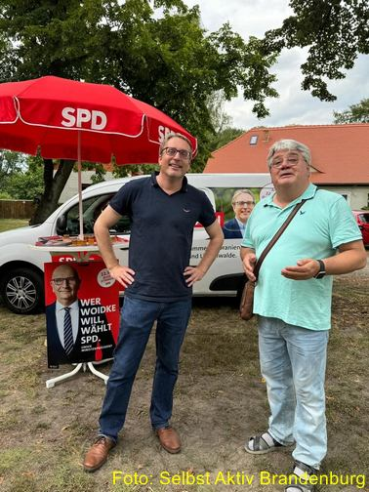Die Vorstandsmitglieder der AG Selbst Aktiv Brandenburg haben Ihre für den Wahlkreis aufgestellten Kandidaten*innen im Wahlkampf unterstütz. So bei der Standbetreuung in Oranienburg oder im Wahlkreis Potsdam 1. Und nicht zu vergessen die Verteilung von 7.000 Flyern für den Kandidaten im Wahlkreis 5 (Havelland I). Der so sein Direktmandat gegen die Konkurrenz verteidigen konnte. Und nicht vergessen werden darf die Arbeit im Hintergrund. Die Flyer ließen sich nur durch ein hervorragendes Catering verteilen. Wofür ebenfalls eine Genossin aus unserem Vorstand verantwortlich zeichnete!

Der Einsatz war erfolgreich. Die SPD Brandenburg wurde stärkste Kraft.

Nun ist das Sondierungspapier im Einvernehmen mit dem BSW vorgelegt wurden. Am 4. November 2024 begannen die Koalitionsverhandlungen und auf einem außerordentlichen Parteitag im Dezember soll der Koalitionsvertrag beschlossen werden. Wir sind gespannt, ob sich unsere Vorschläge wiederfinden.

Pressemitteilung – AG Selbst Aktiv Mittelsachsen

3. Dezember 2024 – Internationaler Tag der Menschen mit Behinderung

Die AG Selbst Aktiv Mittelsachsen weist auf den „Internationalen Tag der Menschen mit Behinderung“, der jährlich am 3. Dezember begangen wird, hin und fordert eine barrierefreie und inklusive Teilhabe aller Menschen mit und ohne Behinderung ein.

Vor 30 Jahren wurde das besondere Benachteiligungsverbot von Menschen mit Behinderung in den Artikel 3 Absatz 3 Satz 2 des Grundgesetzes aufgenommen, und vor 15 Jahren ratifizierte der Deutsche Bundestag die UN-Behindertenrechtskonvention. Trotzdem haben Menschen mit Behinderung nach wie vor geringere Chancen, am gesellschaftlichen und politischen Leben teilhaben zu können.

Das Institut für Menschenrechte wies im Herbst 2024 noch einmal deutlich auf die fortbestehende Diskriminierung von Menschen mit Behinderung in allen Lebensbereichen von Menschen mit und ohne Behinderung in Deutschland hin.

Die sächsische Staatsregierung hat in der letzten Wahlperiode die im Koalitionsvertrag beschlossene Überarbeitung des sächsischen Inklusionsgesetzes nicht umgesetzt. Das wird im öffentlichen Nahverkehr, Bildung, Kultur und medizinischen Versorgungseinrichtungen hinsichtlich barrierefreien Zuganges und barrierefreier Nutzung deutlich.

Die AG Selbst Aktiv in der SPD-Mittelsachsen fordert auf, die Voraussetzungen zu schaffen, damit Menschen mit Behinderung die gleichen Chancen auf Teilhabe am gesellschaftlichen und kulturellen Leben sowie auf dem Arbeitsmarkt haben.

Johannes Gyarmati, Kreisvorsitzender der AG Selbst Aktiv, weist noch mal deutlich auf die vertanen Chancen hinsichtlich des Budgets für Arbeit und des Budgets für Ausbildung hin. „Hier werden die Möglichkeiten, Menschen mit Behinderung auf den 1. Arbeitsmarkt zu bringen sowie die vom Bund zur Verfügung stehenden finanziellen Hilfen nicht genutzt.“

Ein Quartal für die Sichtbarkeit von ME/CFS

*Text: Ulrike Huf*

Um auf die Missstände um die Situation von ME/CFS betroffener Menschen aufmerksam zu machen, ist Ulrike Huf aus unserem Bundesvorstand der AG Selbst Aktiv gerade im letztem Quartal 2024 aktiv gewesen.

Im Oktober wurde sie von der Initiative LiegendDemo als Rednerin für die Demonstration vor dem Bundesministerium für Bildung und Forschung eingeladen und mahnte dort die Unterfinanzierung der notwendigen Forschung an.

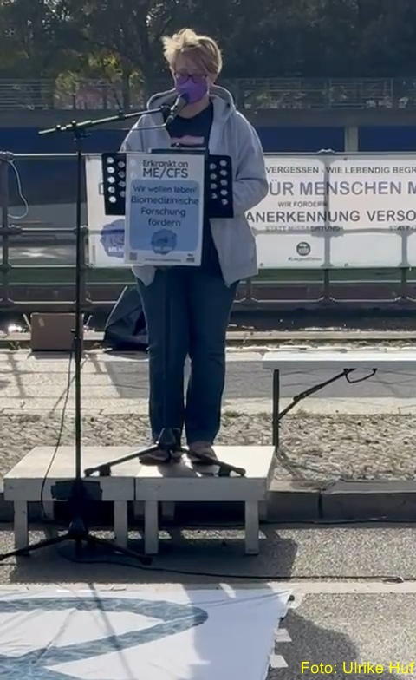Anfang November hielt Ulrike gemeinsam mit einer örtlichen Selbsthilfegruppe an der Volkshochschule in Offenbach einen Vortrag zu ME/CFS und sprach vor allem an, dass die Zahlen der Erkrankten durch das Coronavirus massiv gestiegen sind – Experten sprechen von mindestens einer Verdopplung der Zahlen - und auch weiterhin steigen. Zudem ist die Selbsthilfe ein wichtiger Bestandteil im Leben der Betroffenen, da durch das Verhalten von Ärzten und Gesellschaft viele Barrieren zu stemmen sind. Durch die fehlende Aufklärung fallen die Erkrankten durch jegliche sozialen Sicherungen und bekommen meist keinen Zugang zu Pflegegrad, Grad der Behinderung und Erwerbsminderungsrente.

Mitte November 2024 fand in Hessen die erste Podiumsdiskussion zu ME/CFS statt. Ulrike bekam hier hervorragende Unterstützung aus ihrem Bezirksvorstand der AG Selbst Aktiv Hessen Süd und der ASG Hessen Süd und ASG Hessen Nord. Gemeinsam realisierten sie eine hybride Veranstaltung mit hochrangigen Gästen. So hielt die psychologische Psychotherapeutin Bettina Grande einen Impulsvortrag über die Erkrankung und ihr Leitmerkmal, der Post Exertional Malaise (PEM), wodurch sich zeitverzögert nach Überlastung alle Symptome verschlimmern - für Tage, Wochen oder auf Dauer. Im Anschluss brachten die engagierte Hausärztin Dr. Cornelia Werner, Prof. Dr. Bernhard Schieffer (Uniklinik Marburg), die gesundheitspolitische Sprecherin der SPD in Hessen, Dr. Daniela Sommer, und Ulrike als Betroffene ihre Expertise in die Diskussion ein. Abgerundet wurde die Veranstaltung durch ein digitales Grußwort von Dagmar Schmidt, MdB. Mehr als 130 Personen verfolgten die Diskussion vorort und digital. Alle Beteiligten sind sich einig, dass es auch im kommenden Jahr viel zu tun gibt, und so können wir uns auf weitere Berichte freuen. Geplant sind die Unterstützung einer Plakatkampagne zur Aufklärung über die Erkrankung, Teilnahme an weiteren Podiumsdiskussionen, eine Demonstration zum ME/CFS Awarnessday am 12.05.2025 und weiteres.

Was ist ME/CFS?  
*Text: Ulrike Huf*

ME/CFS - 5 Buchstaben, Myalgische Enzephalomyelitis/Chronisches Fatigue-Syndrom. Eine Erkrankung, die zu einem hohen Maß an Behinderung führt und seit 1969 bei der WHO als Neurologische Erkrankung codiert ist. ME/CFS ist bis heute in seiner Schwere an Behinderung und mit der Krankheit einhergehenden hohem Verlust an Lebensqualität weder in der Gesellschaft noch in der Medizin angekommen. Und so ist es umso wichtiger diese nichtsichtbare Erkrankung in die Mitte der Gesellschaft zu bringen.

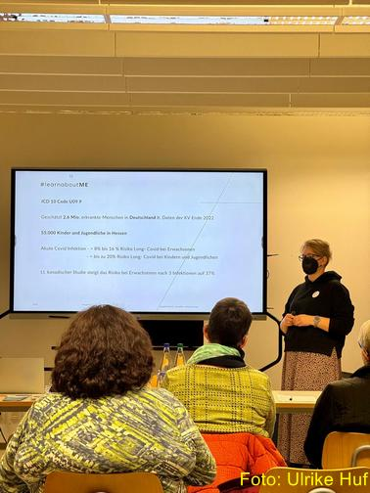Menschen, vorwiegend Frauen, erkranken u.a durch virale oder bakterielle Infekte und bilden eine schwere Belastungsintoleranz bei geringer Aktivität, erleiden schwere Schmerzzustände und den Verlust alltäglicher Handlungen. Durch die vernachlässigte Forschungsfinanzierung sind bisher nicht nur keine Auslöser der Erkrankung isoliert worden, auch sind keine Medikamente oder Therapien zur Linderung der schweren Symptome zugelassen. Auch ist die Erkrankung nicht Teil der Ausbildung der Ärzteschaft und Pflegepersonal, so dass sie häufig nicht erkannt und meistens nicht akzeptiert wird. Auch die Erhebung von verlässlichen Zahlen der Erkrankten ist schwierig, da durch fehlendes Wissen häufig falsche Diagnosen vergeben werden. Die letzte offizielle Aussage der Kassenärztlichen Bundesvereinigung lag 2021 bei rund 500.000 Erkrankten in Deutschland. Somit ist ME/CFS keine seltene Erkrankung. Auch eine Anerkennung z.B. für den Grad der Behinderung ist noch nicht gegeben, dafür setzen wir uns ein.

Soziallüge Pflegeversicherung  
*Text: Diana Hömmen*

Die Pflegeversicherung wurde am 1. Januar 1995 als eigenständiger Zweig der Sozialversicherung eingeführt. Es gilt eine umfassende Versicherungspflicht für alle gesetzlich und privat Versicherte. Alle, die gesetzlich krankenversichert sind, sind automatisch in der sozialen Pflegeversicherung versichert. Privat Krankenversicherte müssen eine private Pflegeversicherung abschließen. Die Leistungen der sozialen Pflegeversicherung werden durch Beiträge finanziert, die Arbeitnehmer und Arbeitgeber größtenteils paritätisch entrichten. Es wäre sehr fein gewesen, wenn das Expertenteam festgestellt hätte, dass seit 1995 pflegefachliche Leistungen nicht ansatzweise verhandelt werden und damit die Finanzierungslücke viel größer ist als das Team immer wieder gern ausrechnet. Wann Pflegebedürftige Leistungen aus der Versicherung bekommen und welche Leistungen das sind, hängt von der Dauer der Pflegebedürftigkeit, vom Pflegegrad und von der Art der Pflege ab.   
Als Kritikerin der ersten Stunde habe ich vor dieser Entwicklung gewarnt. Eine beitragsfinanzierte, obligatorische Pflegeversicherung, die – wie in Deutschland – das Pflegerisiko, jedenfalls teilweise, absichert, gibt es in den meisten Mitgliedsstaaten der EU nicht; wohl aber in Luxemburg, den Niederlanden und in Belgien (in den Regionen Flämische Gemeinschaft und Wallonien). Pflegeversicherung ist ein profitables Geschäft für die Versicherungswirtschaft mit festen Einnahmen und mit weniger Ausgaben. Der Medizinische Dienst der Krankenkassen stuft die Pflegegrade bewusst niedriger ein. Oft kommt der Medizinische Dienst nicht zum Patienten, sondern es wird per Telefon oder Aktenlage entschieden. Somit kommt es zu vielen fehlerhaften Bescheiden. In der Pflegeversicherung wird getäuscht, gelogen, getrickst und geschoben, dass es nur so kracht. Das marode Gesundheitssystem macht die Gesunden krank und verweigert den Kranken das Gesundwerden. Denn ohne unser Wissen wurde die Gesundheitsversorgung umgepflügt und neugestaltet, so dass ein gänzlich wildes und unentdecktes Land entstanden ist. In diesem Land herrschen nicht mehr Solidarität, Mitgefühl und Menschenwürde. In diesem Land schwingen die Betriebswirte, Ökonomen und Investoren die Gewinnpeitschen. Die Politik und die Krankenkassen müssen spuren. Mittlerweile sind wir in Bereichen unseres Gesundheitssystems angekommen, die für die Beitragszahler so unsichtbar und unbekannt sind wie die Rückseite des Mondes. Sogleich argumentiert die Politik mit dem immer inhaltsleeren Wort der Demografiefestigkeit. Es ist so ein typisches politisches Wortgebilde, das wenig darüber aussagt, wie man ein Problem lösen möchte.

Bärbel Bas zum „Peniger Gespräch“ in Penig  
*Bericht: Erik Vogel*

Am 21. Oktober 2024 nahmen Mitglieder der AG Selbst Aktiv und der Jusos in der SPD-Mittelsachsen am „Peniger Gespräch“ teil. Heute war die Präsidentin des Deutschen Bundestages, Bärbel Bas, zu Gast.

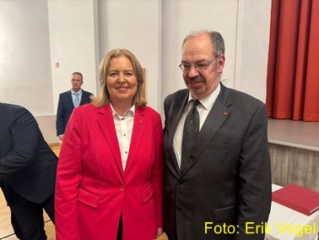Sie berichtete über ihre politische Arbeit und ihren Lebensweg. Da erfuhren wir zum Beispiel, dass Bärbel Bas eine sehr gute Fußballerin war und ihr Studium über den 2. Berufsweg absolvierte. Sie unterstrich mehrfach, dass ihr ihre Heimatstadt Duisburg sehr am Herzen liegt.

Nach den Fragen des Moderators stellten Bewohnerinnen und Bewohner der Stadt Penig und Gäste Fragen an Bärbel Bas. Die Fragen umspannten das gesamte Spektrum der aktuellen politischen Themen, von Asyl über den Krieg in der Ukraine bis hin zur Erhaltung der Demokratie in Deutschland. Erik Vogel, stellv. Kreisvorsitzender der AG Selbst Aktiv Mittelsachsen wollte von der Bundestagspräsidentin wissen, wie die erste gehörlose Abgeordnete im Deutschen Bundestag aufgenommen wurde. Sie berichtete von der ersten Rede der gehörlosen Abgeordneten im Deutschen Bundestag und dass diese Abgeordnete von fast allen Fraktionen sehr gut aufgenommen und unterstützt wird. Erik Vogel sagte danach: „Das kann der Anfang für mehr inklusive Politik sein, und wir müssen gemeinsam dafür werben, dass noch mehr Menschen mit Behinderungen sich eine Kandidatur für ein Parlament zutrauen“.

Führung durch die Gedenkstätte Pirna-Sonnenstein  
Text: Erik Vogel

Am 12. Oktober 2024 nahmen Mitglieder der AG Selbst Aktiv Mittelsachsen und der stellv. Vorsitzende der Jusos in der SPD-Mittelsachsen, Diego Eilenberger, an einer Führung durch die Gedenkstätte Pirna-Sonnenstein teil.

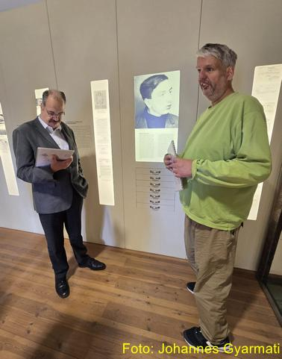Birger Höhn und Erik Vogel berichteten den Teilnehmern über die Geschichte der Heil- und Pflegeanstalt von 1811 bis 1939 und den Ereignissen in der Tötungsanstalt Pirna-Sonnenstein während der Zeit der Aktion T 4.

Durch ein Wort-Spiel wurden wir an die menschenverachtenden Begriffe und NS-Ideologie während und nach der Aktion T4 herangeführt. In der Dauerausstellung erläuterte uns Erik Vogel unter anderem exemplarisch, wie ein Meldebogen aussah.   
Anhand solcher Meldebögen entschieden drei Ärzte in der Tiergartenstraße 4 in Berlin über die Tötung von Menschen mit Behinderungen.

Am Beispiel von Walter Lauer, der in der Tötungsanstalt Pirna-Sonnenstein ermordet wurde, bekamen wir einen Eindruck über die Lügen und Vertuschungen der wahren Begebenheiten. Wir wurden über die Bedeutung der Gebäude während der Zeit der Tötungsanstalt Pirna-Sonnenstein informiert. Zur Führung gehörte auch die Besichtigung der Kellerräume, zum Beispiel in dem ehemaligen Warteraum, wo heute Biographien von Opfern der Aktion T4 in Pirna-Sonnenstein zu sehen sind, sowie die ehemalige Gaskammer.

Nach dem wir am Gräberfeld am Abhang des Sonnensteines den Erläuterungen über die Proteste des Bischofs von Münster, van Gahlen, und der Beendigung der Aktion T4 im Sommer 1941 informiert wurden, fand im Seminarraum im Dachgeschoss eine Abschlussrunde statt.

Zum Schluss des Besuches der Gedenkstätte Pirna-Sonnenstein legten die Teilnehmer am Gedenkstein hinter dem Gebäude der Gedenkstätte weiße Rosen nieder.

Der Kreisvorstand der AG Selbst Aktiv in der SPD-Mittelsachsen lehnt den Koalitionsvertrag der CDU und der SPD in Sachsen ab  
*Pressemitteilung – AG Selbst Aktiv in der SPD-Mittelsachsen*

Der Koalitionsvertrag enthält keine spürbaren Verbesserungen für Menschen mit Behinderung in Sachsen.

„Wir sind entsetzt darüber, dass der ‘inklusive Arbeitsmarkt’ in diesem Vertrag keine Berücksichtigung findet“, so Johannes Gyarmati, Kreisvorsitzender der AG Selbst Aktiv Mittelsachsen, in seinem Statement. Er führte weiter aus, dass bereits im Landtagswahlkampf 2019 eine Kampagne eingefordert wurde, die alle Beteiligten erreicht, damit das Budget für Arbeit und das Budget für Ausbildung in Sachsen ein Erfolg wird und mehr Menschen mit Behinderung eine Chance auf dem 1. Arbeitsmarkt bekommen. Hier könnten Menschen mit Behinderung einen Teil der Lösung des Fach- und Arbeitskräftemangels sein, würde man dies gezielt angehen.

Gerade für Menschen mit Behinderung ist der Zugang zum 1. Arbeitsmarkt enorm wichtig. Deshalb vermuten wir, dass dieser Vertrag ohne die Einbeziehung von Menschen mit Behinderung entstanden ist. Uns ist der Leitsatz „Nichts ohne uns, über uns!“ sehr wichtig. Deshalb hat der Kreisvorstand der AG Selbst Aktiv in der SPD-Mittelsachsen in seiner Kreisvorstandssitzung am 9. Dezember 2024 einstimmig beschlossen, den Koalitionsvertrag abzulehnen.   
Die sehr alte Forderung der Menschen mit Behinderung in Sachsen, „Der sächsische ÖPNV muss endlich die Vorgaben des Personenbeförderungsgesetzes erfüllen!“, fand erneut keine Erwähnung im Koalitionsvertrag.

Obwohl es im Staatenbericht zur Umsetzung der UN-BRK kritisiert wurde, hat man es nicht vereinbart, dass die sozial-psychologische und psychiatrische Betreuung weiter ausgebaut werden muss (finanziell, personell, besonderen Bedarf von Menschen mit Behinderung berücksichtigen).

Erik Vogel, stellvertretender Kreisvorsitzender der AG Selbst Aktiv in der SPD-Mittelsachsen, sagt: „Ich bin über den Koalitionsvertrag sehr enttäuscht, weil Menschen mit Behinderung weitere 5 Jahre Stillstand in der sächsischen Behindertenpolitik befürchten müssen.“

Projekt „Umsetzungsbegleitung Bundesteilhabegesetz“ endet, Website bleibt

Das Projekt „Umsetzungsbegleitung Bundesteilhabegesetz“ ist zum 31. Dezember 2024 ausgelaufen, so die Informationen aus dem letzten Newsletter.

Aber: „Die Umsetzung des BTHG in der Praxis ist – ganz abgesehen von der bisher nicht realisierten letzten Reformstufe, der Neubestimmung des leistungsberechtigten Personenkreises in der Eingliederungshilfe – noch nicht abgeschlossen. Die Akteure des sozialrechtlichen Dreiecks haben weiterhin großes Interesse an Informationen zur Umsetzung des BTHG und vor allem an Best-Practice-Beispielen aus der Praxis“, so Tristan Fischer, Leiter des Projekts „Umsetzungsbegleitung Bundesteilhabegesetz“. Daher wird der Deutsche Verein für öffentliche und private Fürsorge e.V. mit Mitteln des Bundesministeriums für Arbeit und Soziales die Projektwebseite als Archiv auch nach Projektende betreiben.

„Selbstverständlich bleiben die Themen Inklusion, gesellschaftliche Teilhabe und die fachliche Auseinandersetzung mit der Eingliederungshilfe fester Bestandteil der Agenda des Deutschen Vereins. Wir bedanken uns bei allen Akteuren für das entgegengebrachte Vertrauen, das breite Interesse und große Engagement, das wir bei den zahlreichen Veranstaltungen und Fachdiskussionen erleben durften“, so Nora Schmidt, Geschäftsführerin des Deutschen Vereins.

Als Archivwebsite bleibt umsetzungsbegleitung-bthg.de ein BTHG- Kompass, eine Ideensammlung, eine Veranstaltungsplattform, ein Wegbegleiter und Echolot. Neben den bereits vorhandenen Online-Fachdiskussionen und Fachtexten in Form von BTHG-Kompass-Beiträgen steht Ihnen nun folgendes bereit:

Link zur Archivseite: <https://umsetzungsbegleitung-bthg.de>

29. Behindertenparlament: Die Inklusion wiederbeleben!

*Quelle: LAGS-Informationsdienst 04/2024*

Am 6. Dezember tagte im Haus der Bremischen Bürgerschaft das 29. Behindertenparlament. Mit dem Blick auf die ins Stocken geratene Umsetzung der Inklusion im Land Bremen und die noch immer nicht beschlossene Fortschreibung des Landesaktionsplans forderten die Teilnehmer*innen die Wiederbelebung der Inklusion. Frieder Kurbjeweit vom Deutschen Institut für Menschenrechte verwies in seinem Referat auf die schlechten Noten, die Deutschland bei der zweiten Staatenprüfung der Umsetzung der UN-Behindertenrechtskonvention erhalten hat. Er forderte Bremen zu verstärkten Anstrengungen zur Umsetzung der Inklusion auf. In die gleiche Richtung ging der von Udo Schmidt vorgestellte und mit großer Mehrheit angenommene Leitantrag des Behindertenparlaments, der von der Bremer Politik einen guten Landesaktionsplan und konkrete Schritte zur Umsetzung der Inklusion forderte. In weiteren Anträgen ging es um eine Verbesserung der barrierefreien Mobilität, um Untertitelung und Gebärdensprache in der Bürgerschaft, den Beiräten und anderen Gremien oder um die Schaffung von inklusiven Angeboten in allen Lebensbereichen im gesamten Land Bremen.

In der Sitzungspause konnte die Ausstellung über Selbsthilfe und Migration bei Häppchen und Akkordeonmusik von Mirko Mucha besichtigt werden. Insgesamt hat das 29. Bremer Behindertenparlament gezeigt, dass die Inklusion einen starken Lebenswillen hat, aber weiterhin tatkräftiger Unterstützung bedarf.

**Wir bleiben dran!**

Link zur LAGS Bremen: <https://www.lags-bremen.de>  
Link zum AK-Protest: <https://www.akbremerprotest.de>

Neues aus der Arbeit des DBR  
*Quelle: Newsletter des Deutschen Behindertenrats 10/2024*

Am 03. Dezember 2024 fand die jährliche Vollversammlung des DBR statt, bei der Dr. Martin Danner, Koordinator des DBR-Arbeitsausschusses, die Themenschwerpunkte für das kommende Jahr vorstellte. Er formulierte drei Hauptschwerpunkte, auf die sich der DBR im kommenden Jahr konzentrieren wird.

* **Kampf gegen die Diskriminierung von Menschen mit Behinderungen:** Es muss endlich eine Reform des Behindertengleichstellungsgesetzes geben. Außerdem müssen Menschen mit Beeinträchtigungen einen fairen Zugang zu Verträgen, etwa für Versicherungen, im Arbeitsleben und für Wohnraum erhalten. Inklusive Bildung muss in der Rechtsordnung verankert werden. Der DBR will außerdem seine Anstrengungen für die Überarbeitung des Allgemeinen Gleichstellungsgesetztes intensivieren – vor allem in Hinblick darauf, fehlende Barrierefreiheit als Diskriminierungstatbestand festzuschreiben. Außerdem fordert der DBR die neue Bundesregierung dazu auf, den Widerstand der Bundesrepublik Deutschland gegen die Antidiskriminierungsrichtlinie auf europäischer Ebene aufzugeben.
* **Barrierefreiheit voranbringen:** Die Verpflichtung zur Barrierefreiheit muss verbindlicher werden – auch für Private. Außerdem muss das Barrierefreiheitsstärkungsgesetz nachgebessert werden. Der DBR will sich zudem dafür einsetzen, dass die Bundesinitiative Barrierefreiheit mit Leben gefüllt und mit einem angemessenen Förderprogramm unterlegt wird – dafür will der DBR eine tragende Rolle in den Arbeitsgruppen der Bundesinitiative einnehmen. Zum Einsatz für mehr Barrierefreiheit gehört auch, dass längst überfällige Gesetzeskorrekturen im Personenbeförderungsgesetz, in den Sozialgesetzbüchern und vielen weiteren Rechtsbereichen endlich umgesetzt werden. Das gilt insbesondere für den Aktionsplan für ein barrierefreies und diverses Gesundheitswesen, der konkret gesetzgeberisch umgesetzt werden muss.
* **Partizipation stärken:** Verbände behinderter Menschen müssen endlich eine tatsächliche Mitwirkungschance in politischen Prozessen bekommen. Dazu sind rechtliche Änderungen, etwa in der Geschäftsordnung der Bundesregierung, aber auch eine Aufstockung des Partizipationsfonds und eine nachhaltige und unbürokratische Förderung des Deutschen Behindertenrates nötig.

Die Landtagswahlen in Sachsen 2024  
*Text: Emanuel Kirschner*

Das Ergebnis der Landtagswahlen stellt Sachsen vor große Herausforderungen. Die einzige regierungsfähige demokratische Mehrheit bilden CDU (41 Sitze), BSW (15 Sitze) und SPD (10 Sitze) mit 66 von 120 Sitzen im Parlament.

Der SPD Sachsen ist es gelungen trotz schwieriger Umfragewerte von 4% im Frühjahr mit der engagierten und bürgernahen Spitzenkandidatin Petra Köpping ihre 10 Stimmen starke Fraktion zu verteidigen. Das ist wichtig damit die Stimme der Sozialdemokratie in Sachsen erhalten bleibt.

*Diagramm erstellt von E. Kirschner*

Die starke Unterstützung vieler Genossinnen und Genossen in Sachsen und aus dem gesamten Bundesgebiet darf dabei nicht unerwähnt bleiben.

Ob beim Plakatieren oder an Wahlkampfständen, der Austausch und die Solidarität haben uns gestärkt und motiviert.

Minderheitsregierung in Sachsen  
*Text: Emanuel Kirschner*

**Sachsen – was nun?**

Es bleibt nur noch die Option einer Minderheitsregierung von CDU und SPD.

Denn die Grünen haben sehr klar gemacht, dass sie für eine Koalition nicht zur Verfügung stehen. Abgesehen davon, dass es nicht reichen würde, möchte der CDU-Ministerpräsident Michael Kretschmer auch nicht.

Also auf ein Neues. Grundlage waren bereits ausgehandelte Punkte in den Arbeitsgruppen.

Am Ende entstand dieser Koalitionsvertrag: <https://sachsenspd.de/wp-content/uploads/sites/86/2024/12/241204_KoaV-Sachsen-8.-SLT.pdf>

Auf den ersten Blick mag wenig für Menschen mit Behinderungen darin zu finden sein. Vieles sind auch liegen gebliebene Hausaufgaben wie die Novellierung des sächsischen Inklusionsgesetzes. Nimmt man sich jedoch die Zeit und liest die 110 Seiten bis zum Ende, findet man Inklusion in fast allen Bereichen.

• Frühkindliche Bildung  
• Die inklusive Kita  
• Die Entfristung von Stellen für multiprofessionelle Teams  
• Die Verstärkung zur Förderung für barrierefreies Wohnen  
• Gesundheitsfürsorge  
• Stärkung pflegender Angehöriger  
• Mehr Inklusion im Rahmen der Erinnerungskultur  
• Verbesserung von Inklusiven Maßnahmen im Kunst- und Kulturbereich  
• Inklusion im Sport

Aus dem Blickwinkel des Juniorpartners einer Minderheitsregierung ist das im Wesentlichen beachtlich. Auch wenn man aus der Sicht von Selbst Aktiv immer mehr erwartet.

Vom 6.-15.12.2024 konnten die über 4.500 Mitglieder der SPD Sachsen per Brief und digital darüber abstimmen, ob der Koalitionsvertrag angenommen werden soll. Die Auszählung wurde von einem Notar begleitet.

Leider haben nur knapp 1.700 Mitglieder ihr Stimmrecht wahrgenommen. Mit 78,1% wurde der Koalitionsvertrag angenommen und einen Tag später auf einer Pressekonferenz im Landtag unterzeichnet.

Aufatmen können wir trotzdem nicht, denn eine Minderheitsregierung muss sich für jedes Vorhaben Mehrheiten suchen und gleichzeitig die Abhängigkeit von den Stimmen einer Fraktion verhindern, die seit Dezember 2023 als gesichert rechtsextrem eingestuft ist.

Reha vor Rente: Zukunft der Eingliederungshilfe, Thema in der AG Selbst Aktiv Berlin  
*Thomas Koch und Mechthild Rawert*

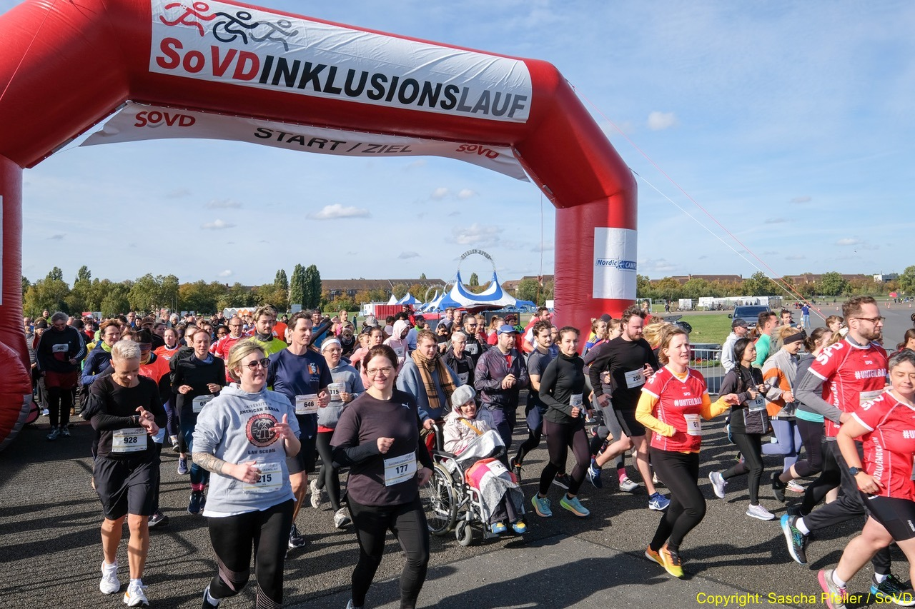

Bild 1 Start zum Inklusionslauf 2024: Das Team RotRunners mit der Nicola Böcker-Giannini, Landesvorsitzende der SPD Berlin, ist mit dabei.

Beim SoVD-Inklusionslauf am 12. Oktober auf dem Tempelhofer Feld waren wirklich alle willkommen: Menschen mit allen Formen von Beeinträchtigungen, Erkrankungen und Behinderungen haben diesen Tag bei herrlichem Wetter ganz selbstverständlich zusammen genießen können. Bei sportlichen Wettkämpfen, bei Spielen, beim Essen, an den Infoständen herrschte eine fröhliche Stimmung, denn alle konnten einfach so sein, wie sie sind. Dieser Tag hat gezeigt: Inklusion ist machbar, und es lohnt sich, mehr dafür zu tun!

Denn in der Realität sind wir von einer inklusiven Gesellschaft noch immer weit entfernt. Angestoßen durch mögliche Kürzungen in diesem Bereich (die erst einmal verhindert werden konnten), war die Zukunft der Eingliederungshilfe Thema unserer Mitgliederversammlungen im Herbst 2024. Im Oktober informierte uns Matthias Rosemann, Psychologe, Soziologe und bis zur Rente langjähriger Geschäftsführer eines gemeinnützigen Trägers, über die Entstehung und die Gliederung der Eingliederungshilfen. Um die Eingliederungshilfe aus der Sozialhilfe zu lösen, wurde 2016 das Bundesteilhabegesetz (BTHG) beschlossen; parallel wurde die Reform der Pflege angegangen, das SGB IX sowie das SGB XII wurden geändert. Beide Reformen zusammen waren ein komplizierter Prozess. Durch die UN-BRK und durch einen umfassenden Beteiligungsprozess, den die damalige Bundesministerin für Arbeit und Soziales, Andrea Nahles, angestoßen hatte, wurden bei den Betroffenen hohe Erwartungen erweckt, die von den Ergebnissen der Reform nur zum Teil erfüllt werden konnten; heftige Proteste waren die Folge. Entstanden ist ein System, das für die Betroffenen trotz vieler Beratungsangebote nur schwer durchschaubar ist.

Evelyne Hohmann, Leitung der Landeskoordination Rehabilitation und Teilhabe für Kinder und Jugendliche, war unser Gast im November und diskutierte mit uns die Situation von Menschen mit chronischen Erkrankungen. Der Grundsatz „Reha vor Rente“ gilt auch hier; selbstverständlich haben auch Menschen mit chronischen Erkrankungen Anspruch auf Leistungen, die sie bei der gesellschaftlichen Teilhabe, insbesondere bei der Teilhabe am Arbeitsleben unterstützen. Chronische Erkrankungen führen häufig zu einer Behinderung; hier genau zu unterscheiden, ist oft schwierig. Wenn allerdings keine gesicherte Diagnose möglich ist, wird der Zugang zu Leistungen schwierig, die aus der Kranken- oder der Rentenversicherung finanziert sind. Es braucht einen gesellschaftlichen Konsens und politische Entscheidungen, um hier zu einer Lösung zu kommen.

Am 12.12.2024 fand die zweite gut besuchte Dialogveranstaltung der SPD-Fraktion im Berliner Abgeordnetenhaus statt. Unter der Leitung von Lars Düsterhöft, Sprecher für Menschen mit Behinderungen, Pflege und Soziales der Berliner SPD-Fraktion, fand ein Austausch auf dem Podium mit Georg Dudaschwili, Vorstandsmitglied Cooperative Mensch eG, sowie Stefan Schenck, Projektverantwortlicher „Statt Werkstatt“, Mitglied im Landesbehindertenbeirat und im Berliner Behindertenparlament, statt. Der rege Austausch wurde im Rahmen eines Get-togethers fortgeführt. Die AG Selbst Aktiv Berlin war erfreulicherweise zahlreich vertreten. Zunehmende Bürokratisierung, die unterschiedlichen Interessen der Betroffenen und ihrer Selbstvertretungen, der Träger der Eingliederungshilfe und der Verwaltung wurden als Herausforderungen benannt. Eine eigenständige Lebensführung zu ermöglichen, ist noch immer nicht als Leitmotiv für alle Beteiligten durchgesetzt. Auch Lars Düsterhöft verwies auf die Notwendigkeit neuer Strukturen: So bestehe die Überlegung im Rahmen der Verwaltungsreform statt des LaGeSo künftig ein landeseigenes Unternehmen mit der Steuerung der Eingliederungshilfe zu betreuen. Im Mai 2024 fand im Ausschuss für Arbeit und Soziales eine Anhörung zum Antrag der Regierungsfraktionen „Verfünffachung der Ausgleichsabgabe für landeseigene Unternehmen" statt. Es sei auch Aufgabe der AG Selbst Aktiv diesen Antrag zu unterstützen.

Alle Anwesenden waren geprägt von der Unsicherheit der stattfindenden Haushaltskürzungen im Berliner Landeshaushalt: 3 Milliarden Euro im Jahr 2025 und weitere 2 Milliarden Euro im Jahr 2026. Wir Selbst Aktive Berlin werden uns dafür einsetzen, dass es nicht zu weitreichenden Leistungskürzungen im Bereich der Eingliederungshilfe kommt.

Studie zum Thema sexuelle Belästigung und Gewalt gegenüber Menschen mit Behinderungen in eigenem/r Wohnraum/Wohngruppe oder Werkstätten für behinderte Menschen  
*Recherche: Henry Spradau*

Das Bundesfamilienministerium und das Bundesarbeitsministerium haben diese Studie in Auftrag gegeben. Das Institut für empirische Soziologie liefert erstmals wissenschaftliche Erkenntnisse zur Betroffenheit von sexueller Belästigung und Gewalt von Menschen mit Behinderungen in Werkstätten für behinderte Menschen und in den unterschiedlichen Wohnformen. Es nahmen 400 Beschäftigte in Werkstätten und rund 1000 Menschen mit Behinderungen in verschiedenen Wohnformen teil. Zudem wurden Betreuungs- und Leitungskräfte an 20 Standorten befragt.

Ziel der Studie war es einerseits Erkenntnisse zur Situation von Menschen mit Behinderungen in Bezug auf sexuelle Belästigung und Gewalterfahrung zu gewinnen und anderseits daraus Handlungsempfehlungen zu entwickeln für einen effektiven und nachhaltigen Gewaltschutz.

Die Studie kommt unter anderem zu dem **Ergebnis**, dass

* mehr als ein Viertel der Werkstattbeschäftigten (26 %) in den letzten drei Jahren sexuelle Belästigung am Arbeitsplatz erlebt haben
* Männer in ambulanten und stationären Betreuungsformen häufiger von körperlichen Übergriffen betroffen (20 %) sind als Frauen (13 %), während Frauen häufiger sexuelle Belästigung und sexuelle Gewalt erleben.

Als Elemente eines wirkungsvollen und nachhaltigen **Gewaltschutzes** in Einrichtungen werden z.B. folgende **Maßnahmen** benannt

* Gewährleistung zeitlicher und personeller, aber auch finanzieller Kapazitäten
* engagierte Unterstützung und Einrichtung von Maßnahmen des Gewaltschutzes durch Leitungspersonen und Gewaltschutzbeauftragte.

Das **Fazit** der Studie ist, dass “eine Aufstockung der Personal- und Sachmittel eine wichtige Voraussetzung für einen gelingenden Gewaltschutz ist. Darüber hinaus wurde in der Studie sichtbar, dass partizipativ entwickelter Gewaltschutz erst unter Einbeziehung aller Leitungspersonen, Fachkräfte, Mitarbeitenden und insbesondere der Betreuten, aber auch externe Angebote zu erreichen ist.”

Link zur Studie: <https://www.bmfsfj.de/bmfsfj/service/publikationen/sexuelle-belaestigung-gewalt-und-gewaltschutz-in-werkstaetten-fuer-behinderte-menschen-241796>

„Inklusive Bildung: Was Sie schon immer wissen wollten“   
*Recherche: Henry Spradau*

Der Sozialverband Deutschland -Landesverband Hamburg -SoVD- bietet besondere Informationen und Diskussionen zum Thema Inklusive Bildung an. Er lädt daher zu einer vierteiligen Veranstaltungsreihe „Inklusive Bildung: Was Sie schon immer wissen wollten“ ein.

Die Veranstaltungen finden im SoVD-Beratungszentrum Uhlenhorst, Mundsburger Damm 42, 22087 Hamburg statt. Der erste Termin war bereits im November 2024; die weiteren finden am 18.2., 22.5. und 23.9.2925, jeweils um 17 Uhr statt. Die Veranstaltungen sind kostenfrei; eine Anmeldung ist erforderlich.

Nähere Informationen und Anmeldungen unter folgendem Link: <https://www.sovd-hh.de/news-service/artikel/veranstaltungsreihe-inklusive-bildung-in-hamburg>

Der SoVD hat zum Thema auch eine Broschüre herausgegeben, die dazu beitragen soll, das Bildungssystem Kita und Schule besser zu verstehen und geeignete Informationen zu vermitteln. Diese wurde erarbeitet von Frau Dr. Angela Ehlers - Bundesvorsitzende des Verbands Sonderpädagogik e.V.

Die Broschüre ist unter folgendem Link aufzurufen: <https://www.sovd-hh.de/fileadmin/download/publikationen/2024/2024-sovd-hamburg-inklusion-inklusive-bildung.pdf>

Empfehlungen des Deutschen Vereins für öffentliche und private Fürsorge e.V. zur Altenhilfe  
*Recherche: Henry Spradau*

Der Deutsche Verein hat im Jahre 2024 Empfehlungen zur Umsetzung von § 17 Sozialgesetzbuch, XII. Buch (SGB XII) herausgegeben. Anlass dazu war die Tatsache, dass die Gruppe der älteren Menschen stetig wächst. Derzeit ist mehr als jede bzw. jeder Vierte in Deutschland 60 Jahre und älter; 2035 wird jede bzw. jeder Vierte im Rentenalter sein. Aktuellen Prognosen zufolge wird ab 2040 die Zahl der Menschen ab 80 Jahren und damit voraussichtlich auch der Pflegebedarf stark ansteigen. Die wachsende Zahl älterer Menschen und die Ausdehnung dieser Lebensphase ist als eine Chance zu sehen, vom Erfahrungswissen der älteren Menschen zu profitieren und das starke bürgerschaftliche Engagement älterer Menschen als wichtigen Beitrag für die Gesellschaft anzunehmen. Andererseits ergeben sich aus steigendem Alter auch besondere Unterstützungsbedarfe.

Eine wichtige Grundlage zur Bereitstellung der erforderlichen Voraussetzungen stellen die Regelungen zur Altenhilfe in § 71 SGB XII dar; dort werden als Ziele definiert:

* Schwierigkeiten, die durch das Alter entstehen, zu verhüten, zu überwinden oder zu mildern
* älteren Menschen die Möglichkeit zu erhalten, selbstbestimmt am Leben in der Gemeinschaft teilzunehmen
* ihre Fähigkeit zur Selbsthilfe zu stärken.

Einzubeziehen sind besonders auch ältere Menschen mit Migrationserfahrungen, mit besonderem Pflegebedarf und mit Behinderungen.

Die Empfehlungen des Deutschen Vereins richten sich vorrangig an die Träger der Sozialhilfe, die Landesgesetzgeber, an die Planer/innen und Entscheider/innen in den Städten und Gemeinden, aber auch an Sozial- und Wohlfahrtsverbände und andere private und religiöse Organisationen, die Angebote für ältere Menschen planen und bereithalten. Und schließlich sollen mit den Empfehlungen auch Seniorenvertretungen und Interessenvertretungen unterstützt werden.

Das Papier ist unter folgendem Link aufrufbar: <https://www.der-paritaetische.de/fileadmin/user_upload/DV-13-23_Empfehlungen_zur_Umsetzung__71_SGB_XII.pdf>

|  |
| --- |
| Hinweise zum Newsletter „Selbst Aktiv-Kurier“  Der Newsletter „Selbst Aktiv-Kurier“ wird automatisch an alle interessierten Mitglieder der SPD für die Arbeit der AG Selbst Aktiv gesendet und darf gerne auch an Nicht-Parteimitglieder weitergeleitet werden.  Impressum:  Arbeitsgemeinschaft Selbst Aktiv  vertreten durch die Bundesvorsitzenden Karl Finke und Katrin Gensecke Wilhelmstraße 141, 10963 Berlin  Telefon: 030 - 25991 - 403  Telefax: 030 - 25991 - 404  Mail: [selbstaktiv@spd.de](mailto:selbstaktiv@spd.de)  **Redaktion:** Udo Schmidt, Bremen – Mail: [kurier@selbstaktiv.de](mailto:kurier@selbstaktiv.de)  **Korrekturen:** Heike Treffan Namentlich gekennzeichnete Beiträge geben den Inhalt des Verfassers oder der Verfasserin wieder und nicht immer die Meinung des Anbieters. ---------------------------------------------------------------------------------------------------- ***Selbst Aktiv-Kurier*** erscheint quartalsmäßig. Redaktionsschluss ist jeweils der letzte Arbeitstag im Vor-Quartal.  Für den Bereich „Infos und Termine aus den Bezirken und Bundesländern“ bitten wir um Beiträge, die einen bundesweiten Bezug oder nationale Relevanz haben. Wir behalten uns vor, eingereichte Texte redaktionell zu bearbeiten und ggf. zu kürzen. Auf ein Feedback freuen wir uns.  ----------------------------------------------------------------------------------------------------  Selbst Aktiv Bundesvorstand im Internet und den social Media:  Web: <https://selbstaktiv.spd.de>  Facebook: <https://www.facebook.com/SelbstAktivBuVo>  Instagram: <https://www.instagram.com/selbst_aktiv_bundesvorstand/> |